Муниципальное казённое учреждение
Управление образования ГО Богданович муниципальное автономное дошкольное образовательное учреждение Детский сад № 37 «Берёзка»

Педагогический проект« День защитника Отечества»
Для детей средней группы.

Разработчик: Воспитатель 1 КК Тынкачева М. Н.

г. Богданович 2018г.
Длительность проекта: 2 недели.
Участники проекта: дети средней группы, родители, воспитатели группы.
Проблема: Отсутствие интереса к Российской армии.
Обоснование проблемы: Недостаточный уровень знаний о Российской армии; формирование гендерной принадлежности; Отсутствие желания в будущем стать защитником Отечества.
Актуальность: Исторически сложилось так, что любовь к Родине, патриотизм во все времена в Российском государстве были чертой национального характера. Но в силу последних перемен все более заметной стала утрата нашим обществом традиционного российского патриотического сознания. В настоящее время эта работа актуальна и особенно трудна, требует большого такта и терпения, так как в молодых семьях вопросы воспитания патриотизма, гражданственности не считаются важными и, зачастую, вызывают лишь недоумение.
Если раньше мы прославляли службу в армии, и каждый мечтал вырастить поистине защитника отечества, то теперь приоритеты несколько изменились. Мы живём в очень сложное время, когда отклонения становятся нормой. Считается нормальным, любой ценой уклонится от службы в армии.
Одним из направлений духовно-нравственного воспитания является воспитание героического начала в детях, ведь формирование отношения к стране и государству, где живёт человек, к её истории начинается с детства.
Этот проект подходящий повод рассказать мальчишкам, что такое смелость и отважность, а с другой стороны – привить любовь к своей стране, воспитать патриотов, чувство гордости за свою армию и вызвать желание быть похожими на сильных российских воинов.
Цель: Формирование у детей среднего возраста представлений о Российской Армии.
Задачи:
-формировать у детей знания о Российской Армии и представления об особенностях военной службы;
- расширить знания о Российской Армии, родах войск, военной технике;
- воспитывать чувство гордости за свою армию и вызвать желание быть похожими на сильных российских воинов;
- проводить работу с родителями, привлекая их к патриотическому воспитанию детей в семье.
Предполагаемый результат. После завершения проекта дети приобретут следующие знания:
- о современных защитниках Российской Армии, родах войск, видах военной техники;
- воспитание патриотических чувств, эмоционально-положительное отношение к воинам – защитникам, желание подражать им, быть такими же смелыми, отважными, сильными и благородными;
- повышение заинтересованности родителей в формировании чувства патриотизма у детей.
Предметно-развивающая среда:
- Дидактические игры: «Военная техника»; конструктор «Лего»;
- Подвижные игры: «Попади в цель», «Летчики на аэродроме», «Самолеты», «Кто быстрее к флажку», «Чье звено быстрее соберется», «Разбуди солдата»;
- Подборка наглядного материала по теме: картины «Солдаты», альбом о военных, картинки с разными родами войск, книги об армии;
- Подборка художественной литературы – рассказов, стихов, пословиц об армии (О. Высотская «Слава Армии», «Папе», Л. Линьков «Рассказы о пограничниках») ;
- Подбор песен для прослушивания на военную тему: «23 февраля», «У солдата выходной», «Первым делом самолеты»;
- Подборка различных материалов для продуктивной деятельности детей: трафареты – транспорт (водный, наземный, воздушный, раскраски - военные машины (танк, самолет, корабль) ; атрибуты для сюжетно-ролевых игр (пилотки, накидки, фуражки, рули) .
Результаты работы над проектом:
Дети: Все дошкольники получили возможность реализовать право на участие в жизни группы, что способствует развитию детского коллектива и формированию знаний о защитниках Российской Армии, родах войск, видов военной техники;
появилось желание подражать им, быть такими же смелыми, отважными, сильными и благородными;
Родители: Стали активными и заинтересованными участниками проекта, через совместную деятельность (подбор фотографий для стенгазеты «Наши папы в Армии»); повысилась заинтересованность родителей в формировании чувства патриотизма.
Педагоги: Поддерживали у дошкольников интерес к защитникам Российской Армии; осуществляли инновационную деятельность; повысили профессиональный уровень.
ПЛАН ПРОЕКТНОЙ ДЕЯТЕЛЬНОСТИ С ДЕТЬМИ
1 день
• «Умелый боец везде молодец» - пословица
• Подвижная игра «Попади в цель»
• Сюжетно ролевая игра «Моряки»
2 день
• Беседа «Рода войск»
• Картинки раскраски «Военные машины»
• Музыкальная подвижная игра «Летчики на аэродроме»
3 день
• Разучивание стихотворений А. Барто «Лошадка»: «Самолеты»
• НОД по математике «Солдаты знакомятся с цифрой и числом 5».
• Подвижная игра «Самолеты»
4 день
• Беседа «Наша армия сильна»
• Подвижная игра «Кто быстрее к флажку»
• Сюжетно-ролевая игра «Подводная лодка»
•Изготовление лэпбука «Наша армия родная»

5 день
• Ситуация общения: «Что полезно для здоровья солдату, а что вредит здоровью солдата»
• Рассматривание открыток к 23 февраля
• Работа в уголке ИЗОс пластилином «Танк»
6 день
• Заучивание стихотворения «Капитан» А. Барто
• Рисование «Разноцветные флажки»
• Рассматривание иллюстраций об Армии
• Сюжетно-ролевая игра «Сестра милосердия»
7 день
• НОД по рисованию «Флажки»
• Упражнение «Чье звено быстрее соберется»
• Прослушивание и заучивание песни «Бравые солдаты»
• Конструирование «Пограничная застава»
8 день
• Рассматривание папки – передвижки «Наши папы в армии»
• Сюжетно-ролевая игра «Российская армия»
• Сюжетно-ролевая игра «Пограничники»
9 день
• Совместно с воспитателем изготовить стен-газету, посвященную дню защитников отечества.
• Конструирование «Лего» «Морской флот»
• Отгадывание загадок про транспорт (лэпбук)

10 день
• Итоговая беседа «Что я знаю об армии»
• Аппликация «Летящие самолёты»
• Праздник «Бравые солдаты»
• Поздравление пап, вручение поделок

Презентация для детей средней группы
«23 февраля день защитника Отечества».
Цель: Формировать у детей патриотические чувства.
Задачи:
1. Продолжать формировать у детей представления о празднике «День защитника Отечества».
2.Воспитывать уважение к людям, служившим в Армии.
3.Расширять представления детей о родах войск
4.Воспитывать чувство гордости за свою страну, уважение к воинам, защищавших ее, и стоящим на страже рубежей Отечества.
Ход:
23 февраля наш народ будет отмечать праздник День защитника Отечества. Слово Отечество произошло от слова отец, Отчизна, отчий дом, отчий край. Отечество- это наша страна. Защитники Отечества- это войны, которые защищают свой народ, свою Родину, Отечество от врагов. Это армия. У каждого народа, в каждой стране есть своя армия. В России тоже есть армия. И она не раз защищала свой народ от захватчиков.
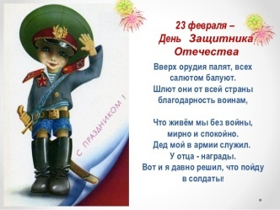
Вверх орудия палят, всех салютом балуют.
Шлют они от всей страны благодарность воинам,
Что живём мы без войны, мирно и спокойно.
Дед мой в армии служил. У отца - награды.
Вот и я давно решил, что пойду в солдаты!
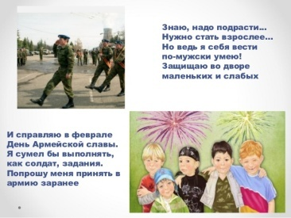
Знаю, надо подрасти... Нужно стать взрослее...
Но ведь я себя вести по-мужски умею!
Защищаю во дворе маленьких и слабых
И справляю в феврале День Армейской славы.
Я сумел бы выполнять, как солдат, задания.
Попрошу меня принять в армию заранее!
Нашу Родину, наше отечество охраняют солдаты. День и ночь они несут службу, чтобы мы с вами могли свободно спать, отдыхать, спокойно учиться, работать, ходить в детский сад. Какие же войска нас охраняют и защищают?
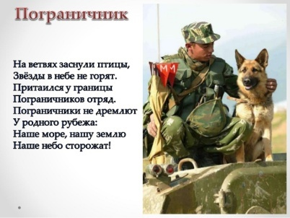
На ветвях заснули птицы,
Звёзды в небе не горят.
Притаился у границы
Пограничников отряд.
Пограничники не дремлют
У родного рубежа:
Наше море, нашу землю
У границы сторожат.
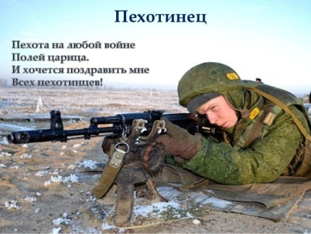
Ребята, а вот солдат, у которого, нет военной техники, только снаряжение, оружие. Кто это? (пехотинец).
Пехота на любой войне
Полей царица.
И хочется поздравить мне
Всех пехотинцев!
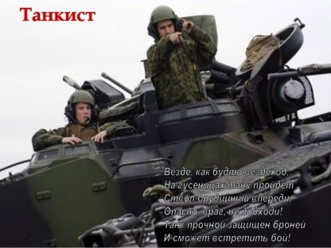
Кого вы здесь видите? (ответы детей: танкист).
А какая техника помогает ему на службе? (ответы детей)
Везде, как будто вездеход,
На гусеницах танк пройдет
Ствол орудийный впереди,
Опасно, враг, не подходи!
Танк прочной защищён броней
И сможет встретить бой!
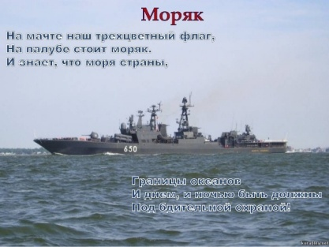
Кто, служит на военных кораблях? Какая у них техника? (Моряки).

На мачте наш трёхцветный флаг,
На палубе стоит моряк.
И знает, что моря страны,
И днём, и ночью, быть должны
Под бдительной охраной!
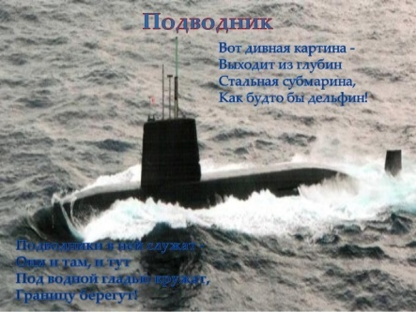
Охранять морские границы приходится не только на воде, но и под водой тоже. Как называются такие солдаты? (подводники).
Вот дивная картина –
Выходит из глубин
Стальная субмарина,
Как будто бы дельфин!
Подводники в ней служат –
Они и там, и тут
Под водной гладью кружат,
Границу берегут!
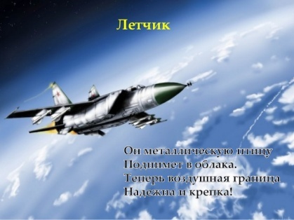
Ребята, а это кто? Какая у него техника? (Лётчик, самолёт).
Он металлическую птицу
Поднимет в облака.
Теперь воздушная граница
Надёжна и крепка!

Воспитатель: Молодцы! А теперь мы с вами поиграем. Мы превращаемся в лётчиков и полетели!
Проводится физкультминутка «Самолёты».
Самолёты загудели, (вращение перед грудью согнутыми в локтях руками)
Самолёты полетели. (руки в стороны)
На полянку тихо сели, (присели, руки к коленям)
Да и снова полетели .( руки в стороны с ритмичными наклонами в стороны)
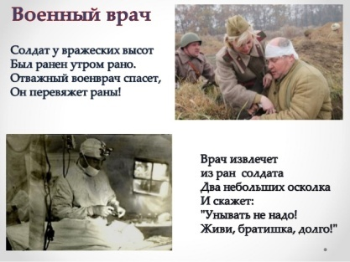
И не обойтись в армии без военного врача.
Солдат у вражеских высот
Был ранен утром рано.
Отважный военврач спасет,
Он перевяжет раны!
Врач извлечет из ран солдата
Два небольших осколка
И скажет: «Унывать не надо!
Живи, братишка, долго!»
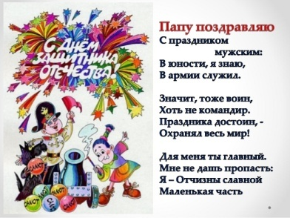
Папу поздравляю
С праздником мужским:
В юности, я знаю,
В армии служил.
Значит, тоже воин,
Хоть не командир.
Праздника достоин,
Охранял ведь мир!
Для меня ты — главный,
Мне не дашь пропасть:
Я отчизны славной
Маленькая часть.
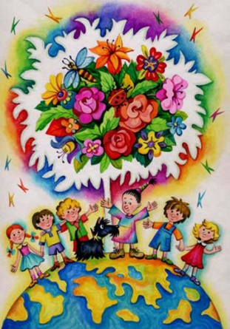
Солдаты защищают нашу Родину! Родина – это значит родная, как мама и папа. Родина – место, где мы родились, страна в которой мы живём. Вы сейчас, очень малы, но тоже можете многое сделать для того, чтобы наша Родина стала ещё краше. Не мусорить на улице, не ломать кусты и деревья. А самое главное – любить близких, дружить с ребятами в детском саду, расти умными, сильными, здоровыми.

«День защитника Отечества».

Программное содержание:

- Дать детям знания об армии, сформировать у них первые представления о родах войск, о защитниках Отечества.
- Познакомить детей с военной техникой.
- Воспитывать любовь к Родине, чувства гордости за свою армию.
- Развивать память, воображение.
- Воспитывать желание быть похожими на сильных российских воинов.

Оборудование и материалы:

1. Ноутбук.
2 . Проектор.
3. Экран.
4. Презентация к конспекту.

Используемые современные образовательные технологии:

- Здоровьесберегающие технологии:
- коммуникативная игра;
- подвижная игра;
- динамическая ритмическая пауза;
- гимнастика для глаз;
- игровая терапия.
- Информационно-коммуникационные технологии.

Ход образовательной деятельности:

Воспитатель: Ребята, 23 февраля наш народ будет отмечать праздник День защитника Отчества. А кто такие защитники Отечества?

Ответы детей: Это те, кто нас защищает.

Воспитатель: Защитники Отечества — это воины, которые защищают свой народ, свою Родину, Отечество от врагов. Это армия. У каждого народа, в каждой стране есть армия. В России тоже есть армия. И она не раз защищала свой народ от захватчиков. (показ 1, 2, 3 слайда). Вы поняли кто такие защитники Отечества?

Ответы детей: Да.

Воспитатель: Тогда давайте с вами поиграем в одну игру. Мы сами будем себе защитниками. Мы будем прогонять от нас своего главного врага – страх.

Игровая терапия «Победи врага!».

Дети выбирают по желанию себе цветные картонные квадратики, представляют себе с помощью воспитателя какой – то свой страх, который поселился в этом квадратике. И потом пытаются его «победить», порвав на мелкие кусочки и выбросив.

Воспитатель: Молодцы! Мы теперь тоже защитники. Как и у воинов, на нашем пути тоже возникли преграды.

Коммуникативная игра «Ладонь в ладонь».

Необходимые приспособления: стол, стулья и т. д.
Описание игры: дети становятся попарно, прижимая правую ладонь к левой ладони и левую ладонь к правой ладони друга. Соединенные таким образом, они должны передвигаться по комнате, обходя различные препятствия: стол, стулья, кровать, гору (в виде кучи подушек), реку (в виде разложенного полотенца или детской железной дороги) и т. д.

Воспитатель: Ребята, в армии есть различные рода войск (показ 4 слайда). Что вы видите на картинке?

Ответы детей: Танкист!

Воспитатель: Правильно, это танкист. А ездит танкист на военной машине, которая как называется? (показ 5 слайда).

Ответы детей: Называется танк.

Воспитатель: Еще один род войск составляют артиллеристы, они защищают Родину с помощью пушек (показ 6 слайда). Чем они отличаются от танкистов?

Ответы детей: Они не ездят на танках, защищают нас на ногах.

Воспитатель: И танкисту и артиллеристу нужно очень хорошо видеть, чтобы попасть в цель. Давайте мы с вами потренируем глазки.

Гимнастика для глаз «Тренировка».
Раз – налево, два – направо,
Три – наверх, четыре — вниз.
А теперь по кругу смотрим,
Чтобы лучше видеть мир.
Взгляд направим ближе, дальше,
Тренируя мышцу глаз.
Видеть скоро будем лучше,
Убедитесь вы сейчас!
А теперь нажмем немного
Точки возле своих глаз.
Движения глаз в соответствии с текстом.
Сил дадим им много – много,
Чтоб усилить в сотни раз!
Быстро поморгать глазами.

Воспитатель: А кто защищает нас в небе?

Ответы детей: Самолеты! Летчики!
Воспитатель: Молодцы! В небе нас защищают летчики на военных самолетах (показ 7 слайда). А как назвать тех солдат, кто защищает нас на море?

Ответы детей: Моряки.
Воспитатель: Правильно, это моряки и подводники (показ 8 слайда).

Подвижная игра «Берег и река».
Эта игра требует от ребят внимательности. Формируются две линии на расстоянии примерно в один метр. Между этими линиями - река, а по краям - берег. Все ребята стоят на берегах. Ведущий подает команду: «река!», и все ребята прыгают в реку. По команде «берег» все выпрыгивают на берег. Ведущий подает команды быстро и беспорядочно, чтобы запутать играющих. Например: «берег, река, река, берег, река, река, река...» Если по команде берег кто-то оказался в воде, то он выходит из игры. Выходят из игры также те невнимательные игроки, которые во время команды река оказались на берегу. Игра продолжается до тех пор, пока не определится самый внимательный участник.
Воспитатель: Молодцы ребята, вы достаточно внимательные, чтобы быть воинами! А как мы назовем тех, кто защищает нас на границе?

Ответы детей: Солдаты, пограничники.

Воспитатель: Правильно, это пограничники (показ 10 слайда).

Давайте повторим, какие рода войск есть в Армии (показ 11, 12 слайдов). А вы хотите защищать свою Родину и быть такими же сильными и смелыми как солдаты нашей Армии?

Ответы детей: Хотим!

Физкультминутка «Самолёты».

Самолёты загудели,
(вращение перед грудью согнутыми в локтях руками)
Самолёты полетели.
(руки в стороны)
На поляну тихо сели,
(присели, руки к коленям)
Да и снова полетели.
(руки в стороны с ритмичными наклонами в стороны)

Воспитатель: А ну-ка, ребятки, отгадайте загадки. Солдаты еще должны быть умными.

Загадки:
Смело в небе проплывает,
Обгоняя птиц полет,
Человек им управляет,
Что такое?…
Дети: Самолет!
Воспитатель: А вот другая загадка.
Он границу охраняет,
Все умеет он и знает.
Во всех делах солдат отличник
И зовется …
Дети: Пограничник.

Воспитатель: Вы просто молодцы – умные и ловкие как наши бойцы!

Конспект занятия
«23 февраля День Защитника Отечества.
Военные профессии».

Тема: «23 февраля День Защитника Отечества. Военные профессии».
Цели, задачи: Воспитывать любовь к дому, семье, Родине;
Уточнить понятие «Защитники отечества» (воины, которые охраняют и защищают свою родину, свой народ);
Знакомство детей с родами войск, военными профессиями;
Обогащать лексический запас слов по теме (Отечество, защитник).
Материал: Иллюстрации с военнослужащими различных родов войск и военной техникой.

Ход непосредственной образовательной деятельности:
Воспитатель: Чтение стихотворения В. Степанова «Что мы Родиной зовем?»

Что мы Родиной зовём?
Дом, где мы с тобой живём,
И берёзки, вдоль которых
Рядом с мамой мы идём.

Что мы Родиной зовём?
Поле с тонким колоском,
Наши праздники и песни,
Тёплый вечер за окном.

Что мы Родиной зовём?
Всё, что в сердце бережём,
И под небом синим-синим
Флаг России над Кремлём.

-Ребята, скоро наступает 23 февраля, а значит, мы будем праздновать День Защитника Отечества! А вы знаете кто такие защитники отечества? (Ответы детей).

Защитники отечества – это отважные, смелые воины, которые стоят на страже своей Родины и своего народа!
А какие военные профессии знаете вы? (Ответы детей)

Называем, поочередно демонстрируя, иллюстрации с изображениями военнослужащих различных родов войск.

ПОГРАНИЧНИК
Охранять границу - важно!
Пограничника зовут.
С верным псом они отважно
Службу Родине несут!

ТАНКИСТ
Везде, как будто вездеход,
На гусеницах танк пройдет
Ствол орудийный впереди,
Опасно, враг, не подходи!
Танк прочной защищен броней
И сможет встретить бой!
ЛЁТЧИК
Он металлическую птицу
Поднимет в облака.
Теперь воздушная граница
Надежна и крепка!
МОРЯК
На мачте наш трехцветный флаг,
На палубе стоит моряк.
И знает, что моря страны,
Границы океанов
И днем, и ночью быть должны
Под бдительной охраной!
(Стихи - Н. Ивановой)

Физминутка: «Очень дружно мы живем»
Очень дружно мы живем (показывают большой палец)
Мы по улице идем (маршируют на месте)
Если очень мы спешим, вместе быстро побежим,(бег на месте)
Мы оглянемся, посмотрим, все ли рядышком бегут (повороты)
Если рядом нет кого-то мы поищем там и тут (наклоны)
Никого не потеряли, все ребята на местах (вдох и выдох)
Значит можно продолжать на вопросы отвечать (садятся)

Воспитатель: Ребята, а давайте разгадаем загадки?!
После правильных ответов демонстрируем, иллюстрации с изображениями военной техники (танк, самолет, корабль)

Быстро в небе проплывает,
Обгоняя птиц полёт.
Человек им управляет.
Что такое?.. (Самолет)

Моряком ты можешь стать,
Чтоб границу охранять
И служить не на земле,
А на военном… (Ответ:Корабле)

Гусеницы две ползут,
Башню с пушкою везут. (Ответ:Танк)
Подведем итоги занятия.
- Ребята, давайте вспомним какой праздник мы будем отмечать 23 февраля?
- О каких военных профессиях вы сегодня узнали?
- Что вам понравилось больше всего?

Стихи на День Защитника Отечества для средней группы детского сада.

Самый лучший!
Может он в футбол играть,
Может книжку мне читать,
Может суп мне разогреть,
Может мультик посмотреть,
Может поиграть он в шашки,
Может даже вымыть чашки,
Может рисовать машинки,
Может собирать картинки,
Может прокатить меня
Вместо быстрого коня.
Может рыбу он ловить,
Кран на кухне починить.
Для меня всегда герой -
Самый лучший ПАПА мой!
Автор: О. Чусовитина
* * *

"Мой папа - военный"
Мой папа - военный.
Он в армии служит.
Он с техникой сложной
Армейскою дружит!
Ходил он не раз
В боевые походы.
Не зря говорят:
"Командир - из пехоты".
Автор: Г. Лагздынь
* * *

Мой дедуля
Мой дедуля дорогой,
Мы гордимся все тобой!
И скажу я по секрету:
Лучше нет на свете деда!
Буду я всегда стараться
На тебя во всем равняться!
Автор: А. Чурбанова
* * *

Поздравление для папы
Я знаю, что папа мой тоже когда-то
Был очень хорошим и смелым солдатом.
Я папу люблю и его непременно
Поздравить хочу в этот праздник военный..
Сейчас я повыше на стул заберусь,
Военную песню спою ему громко.
Пусть знает мой папа, что я им горжусь,
А он пусть гордится успехом ребенка.
О. Конаева
* * *

В нашей армии
В нашей армии страну
Папа защищает.
На границе он войну
В дом наш не пускает.
Скоро вырасту большим,
Сам, как папа, стану.
Вот тогда я вместе с ним
На границе встану.
Пусть пока не могут взять
В армию ребенка,
Но могу я защищать
Нашего котенка.
А. Ошнуров
* * *
Пусть небо будет голубым,
Пусть в небе не клубится дым,
Пусть пушки грозные молчат
И пулеметы не строчат,
Чтоб жили люди, города,
Мир нужен на земле всегда!
Автор: Н. Найденова
* * *

Пилот
Если папа на работе,
Он летает в самолете.
Потому что он пилот.
А когда домой придет,
То и мне неведом страх:
Я лечу в его руках.
Пусть полет мой не высок:
Мне мешает потолок.
Но однажды день придет,
Мне доверят самолет.
Если только захочу,
Выше папы полечу.
Автор: А. Ошнуров
* * *

Круглый год. Февраль
Дуют ветры в феврале,
Воют в трубах громко.
Змейкой вьется по земле
Легкая поземка.
Над Кремлевскою стеной -
Самолетов звенья.
Слава армии родной
В день ее рожденья!
Автор: С. Маршак
Развлечение для детей средней группы к 23 февраля
«День военно-воздушных шариков»
Программные задачи:Продолжать знакомить детей с «военными» профессиями (солдат, летчик, моряк, подводник, пограничник). Осуществление гендерного воспитания (формировать у мальчиков стремление быть смелыми, сильными, стать защитниками Родины ; воспитание в девочках уважения к мальчикам как будущим защитникам Родины). Развивать сообразительность, смекалку, логическое мышление, память, внимание; стимулировать речевую активность детей. Воспитывать чувство гордости за свою армию. Вызвать желание быть похожими на сильных, смелых воинов.
Материалы: воздушные шарики, гимнастические скамейки, гимнастические «бревна», обручи, веревки, мешочки с песком, корзины, палочки с веревками на конце которых якоря, альбомные листы, кубики, «лошадки», метелки, дуги.
Под торжественную музыку заходят дети в музыкальный зал. В руках у детей воздушные шарики с нарисованными глазками.
_Сегодня день особенный
Он раз в году у пап
Поэтому при галстуках
В гостях у нас сидят.
_ Не терпит мой папа безделья и скуки
У папы умелые сильные руки
И если кому-то надо помочь
Мой папа везде поработать не прочь.
Я тоже папой стать, хочу, чтобы водить машину
Чтобы при встрече хлопать по плечу знакомого мужчину.
Чтобы высоким, сильным, смелым
Чтобы спорилось любое дело
Как не хотел бы я друзья
Без свадьбы – папой стать нельзя!
Скоро вырастут ребята
Медкомиссию пройдут
Не теряя ни минуты
Сразу в Армию пойдут
Я надену сапоги, а не эти тапочки
До свидания мама с папой
Я уже не маленький.
Мой,отец как и все папы
Тоже в Армии служил
Пуговицу со звездою
На рубашке он носил.
Хорошо, что хоть девчонок
К нам в солдаты не берут
Пусть уж лучше письма пишут
И из Армии нас ждут
Не волнуйтесь вы девчонки
Можно спать спокойно
Охраняем мы границу
Честно и достойно.
Корабли уходят в море
Самолеты в облака
Пусть Родина наша знает
Наша Армия сильна.
Выходит родитель в форме (военный)
Здравия желаю дорогие ребята!
Здравия желаю уважаемые взрослые! Мы рады видеть сильных, смелых, бодрых детей и родителей готовых принять участие в празднике. Давайте все дружно поприветствуем друг друга троекратным «Ура!»
Главнокомандующий зачитывает « Приказ о предстоящих веселых учениях»
Приказ главнокомандующего праздника военно-воздушных шариков:
ПРИКАЗЫВАЮ:
- Провести веселые учения, в которых примут участие дети средней группы «Сказка» и их родители.
- 2. Разделить веселую армию на 2 цветные команды.
- Всем командам с веселым настроением отправиться на веселые боевые учения.
- Главнокомандующий: На веселые соревнования Шагом Марш!
Ведущий – Командиры представьте свои команды ( команды желтых и зеленых шариков)
Мы вместе постараемся
Чтоб праздник удался
Веселье начинается
Ведь собрались не зря.
1.РАЗМИНКА «Пограничники» Дети выполняют задания по сигналу – маршируют, смотрят в бинокль, перешагивают предметы, пролезают в обруч левым и правым боком.
Ведущий – Как назывались солдаты воюющие на лошадях?
2.ЭСТАФЕТА «Кавалеристы» вместе с папами. (Верхом на «коне» скачут до кубика, возвращаются и передают эстафету).
Ведущий – Кто защищает наше небо?
3.ЭСТАФЕТА «Взлетная полоса» (На вытянутой руке ладони, лежит альбомный лист бумаги. В таком положении игрок должен по кочкам перепрыгивая оставить свой лист как-бы выкладывая «взлетную полосу»
4.П-и «Летчики», «Самолеты» летают по кругу по сигналу ведущего совершают посадку на свои аэродромы.
5.Поэтическая минутка отдыха.
Я вчера в углу стояла
Я наказана была
И за что мне вдруг попало
Так понять и не смогла
Я на папиной машине
У стекла ближе к рулю
Нацарапала отверткой
«Папа я тебя люблю»
Нацарапала красиво
Фразу из красивых слов
Разве это справедливо
Ставить в угол за любовь?
Ведущий – Кто охраняет нас под водой?
6.ЭСТАФЕТА «Подводники».
- проползти под гимнастической скамейкой
-перепрыгнуть через шнур.
-добежать до обруча «погрузиться в него» поднять вверх и опустить на пол.
7.ИГРА КАПИТАНОВ. «Поднять якорь» Дается палочка на которой привязан якорь, нужно как можно быстрее накрутить веревку (ленту) на палочку до столкновения якоря с палкой.
Ведущий – Какие солдаты метко стреляют из орудий?
8.ЭСТАФЕТА «Артиллеристы» Проползти по «бревну» встать на зеленый круг, бросить мешочек с песком в корзину.
9.ЭСТАФЕТА «Боевая тревога» По сигналу папы одевают своих детей в доспехи богатырей и гусаров.
10.ЭСТАФЕТА «Футбол» Метелками забивать воздушные шары в ворота (дуги).
Подведение итогов. Главнокомандующий вручает подарки детям.
Ведущий – Наш спортивный праздник подходит к концу. Каждый из вас старался не подвести своих друзей по команде, все справились. Теперь вы знаете, чтобы стать защитниками нужно быть смелыми, ловкими, сильными. Есть такая поговорка «Один в поле не воин». Мы еще раз поздравляем наших дедушек, пап, братьев с праздником.
Дети строятся полукругом.
Мой папа волшебник
Он самый хороший
Он вмиг превращает в то, что попросишь
Он может стать клоуном, тигром, жирафом
Но лучше всего Он умеет быть папой
Его обниму я и тихо шепчу
Мой папочка я тебя люблю
Ты самый заботливый
Самый родной
Ты добрый, ты лучший
Ты только мой.
Исполняется песня «Мой папа»
Вручение поделок папам.

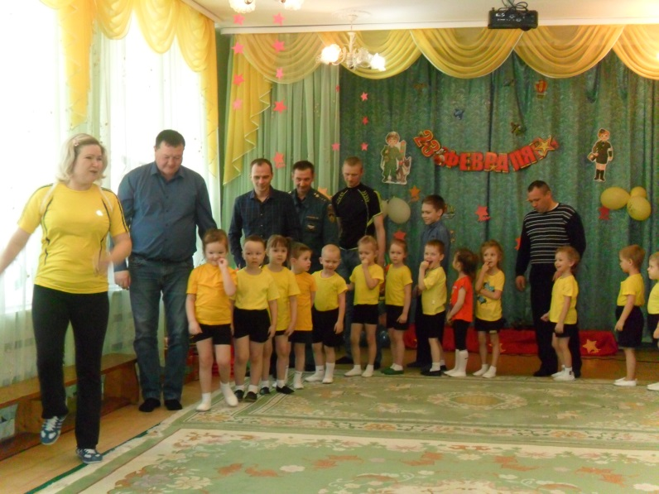
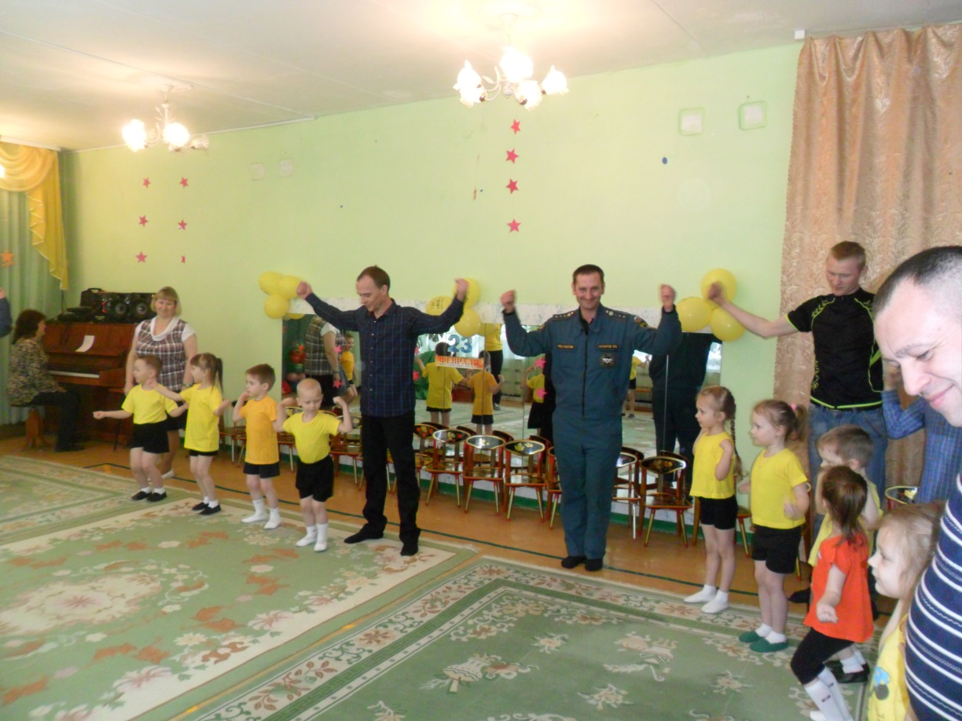

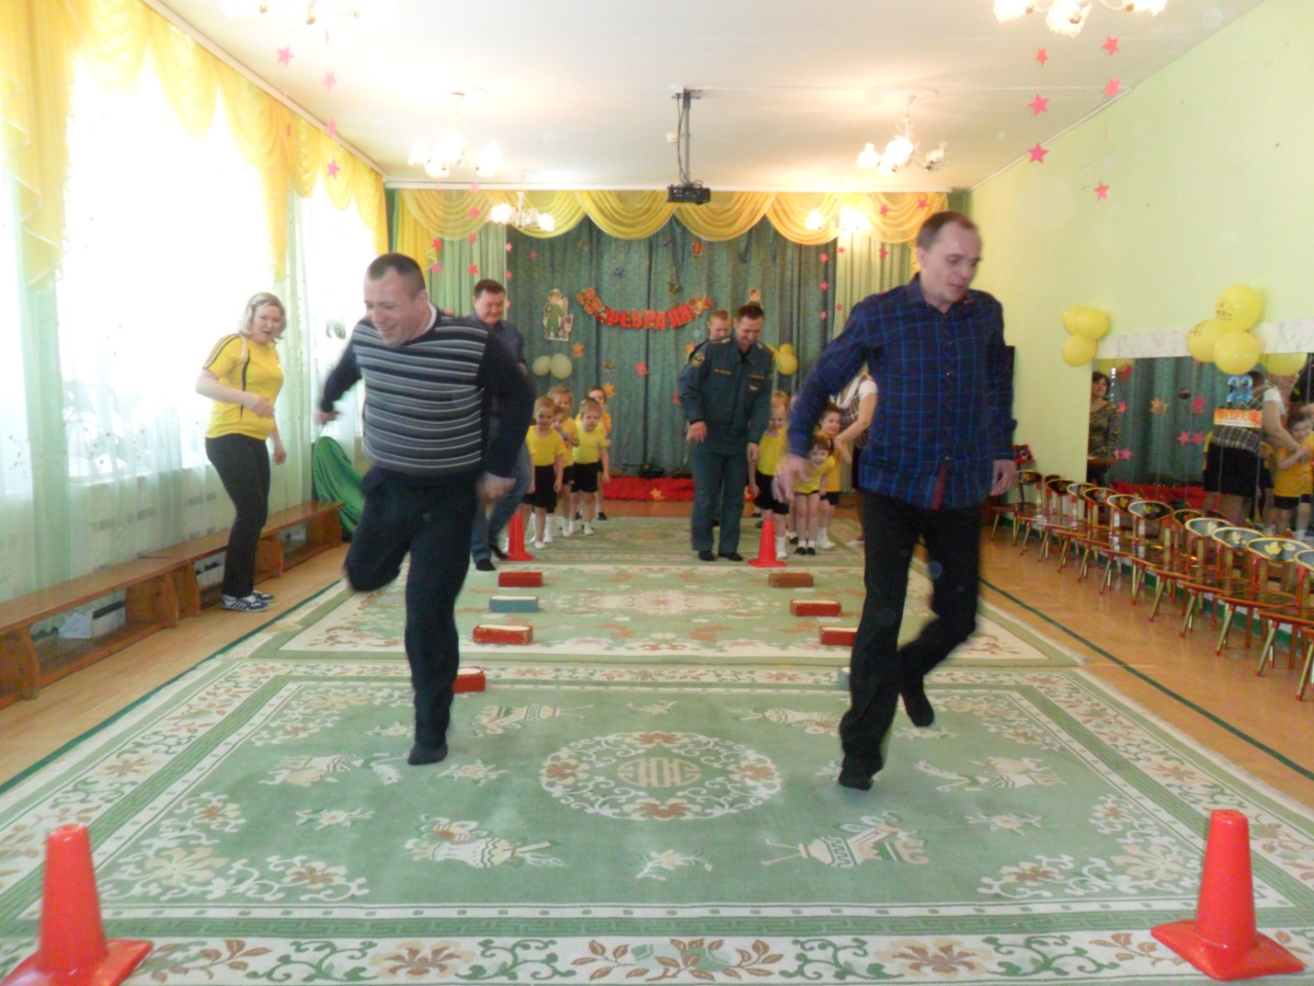

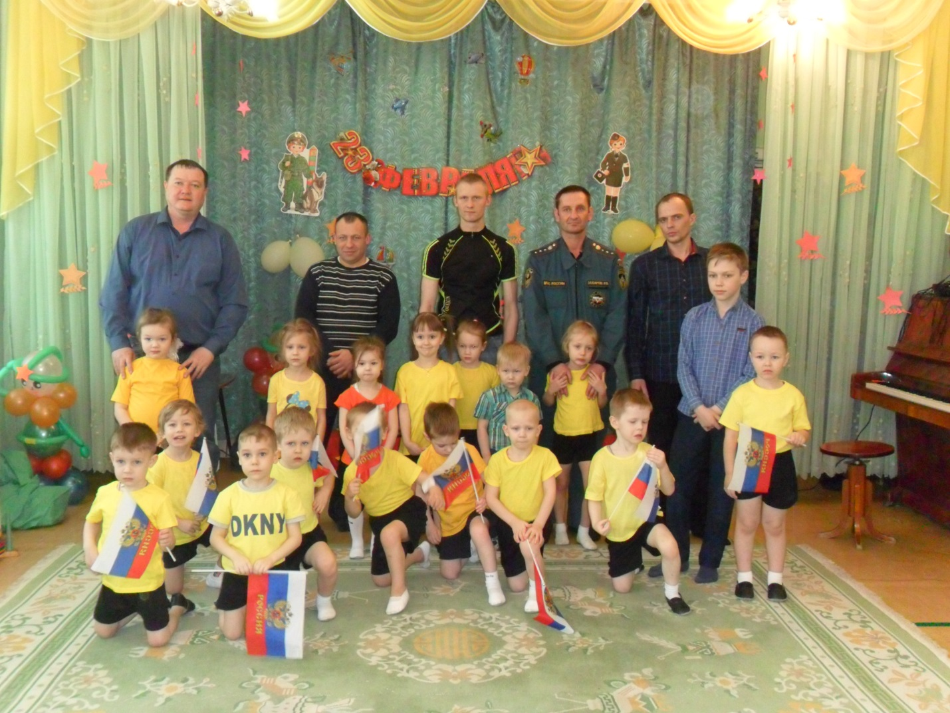

Рисование «Разноцветные флажки для пап»
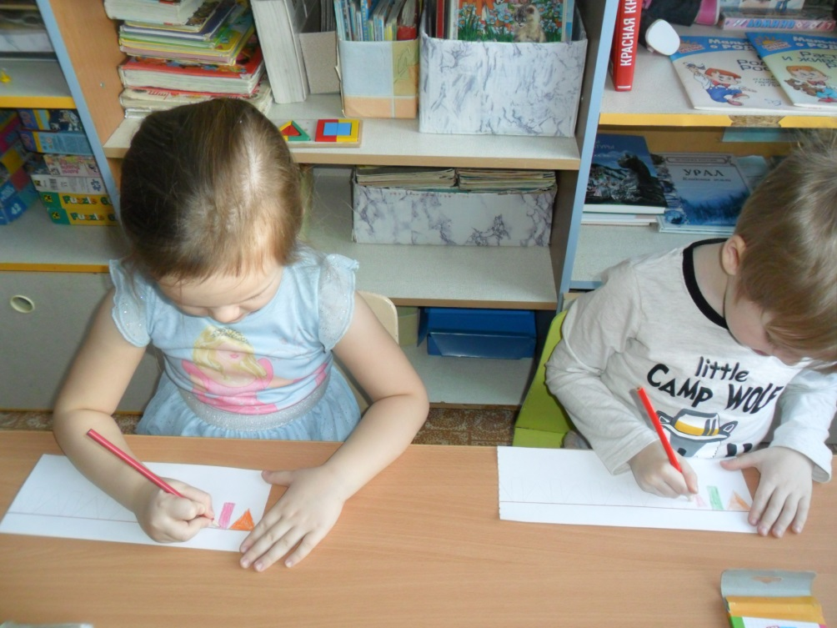

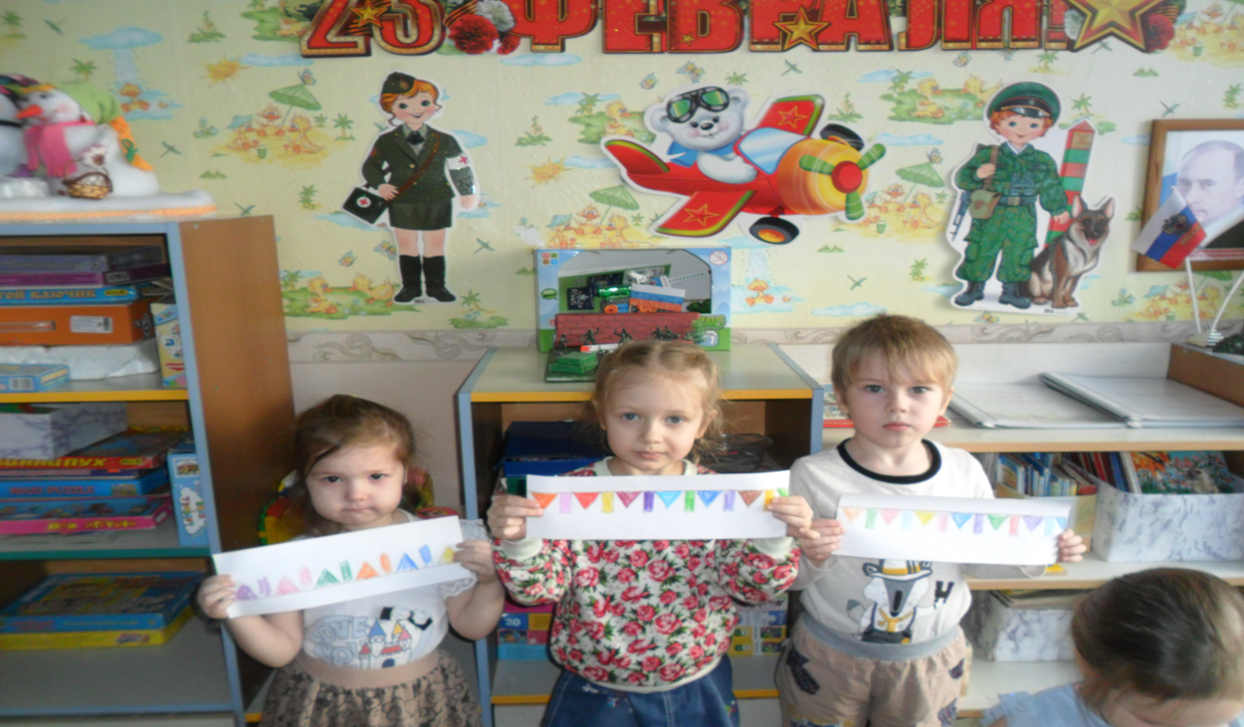

Подарки папам «Галстук»
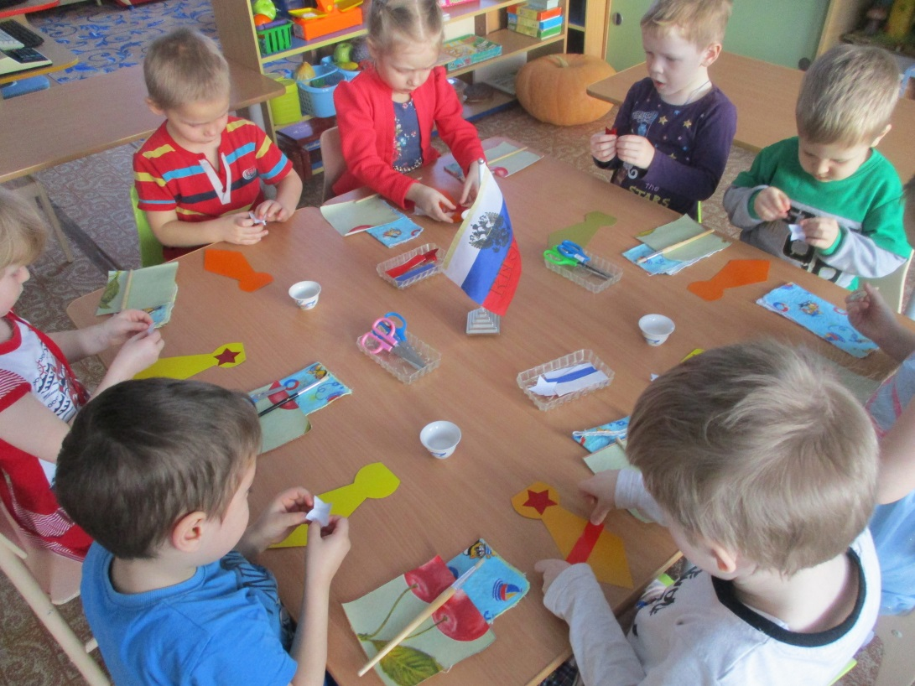

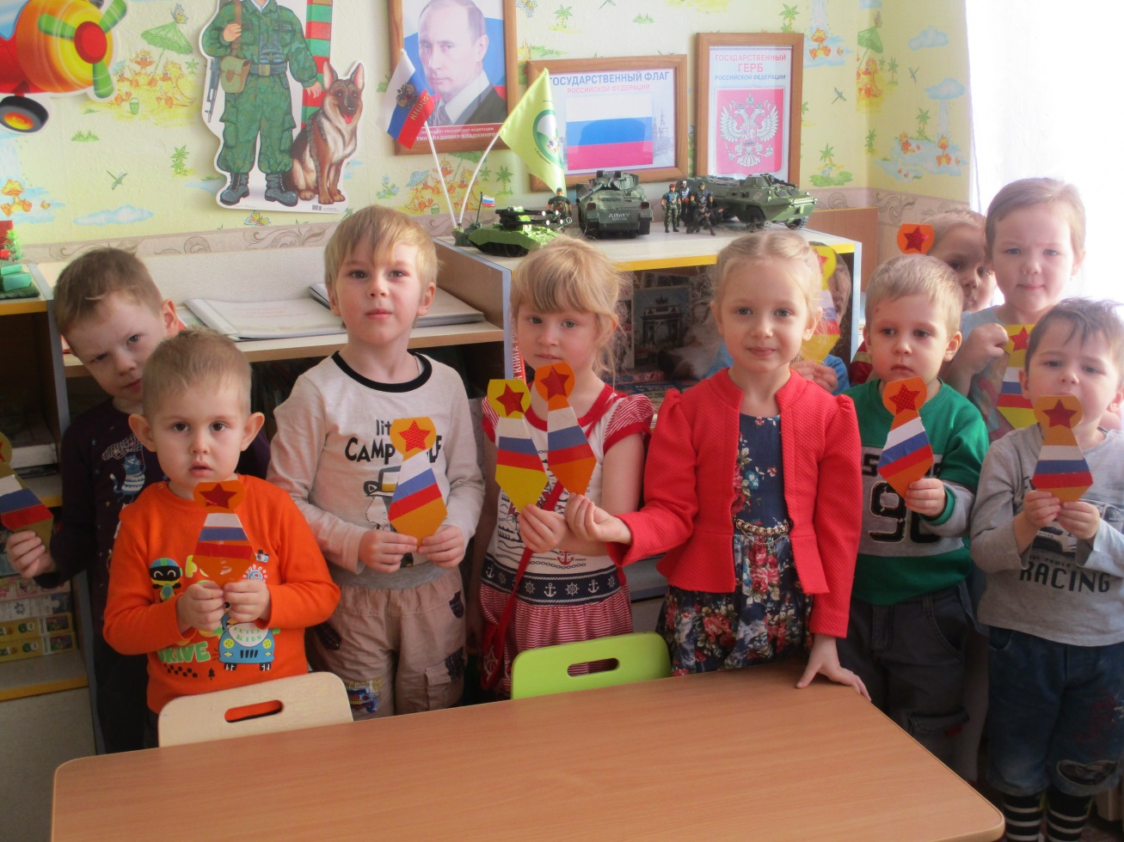

Аппликация «Летящие самолеты»

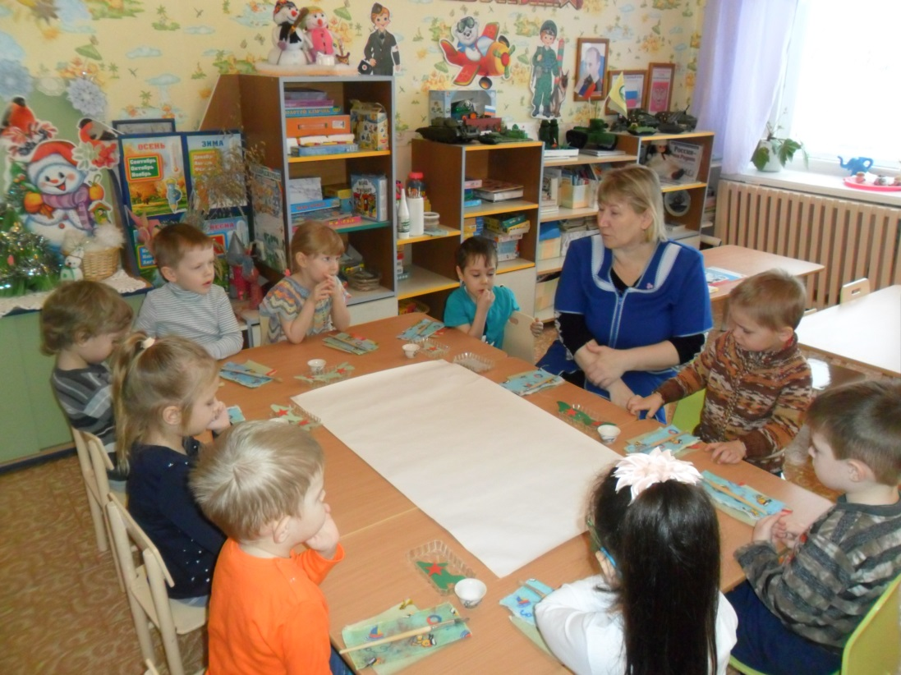
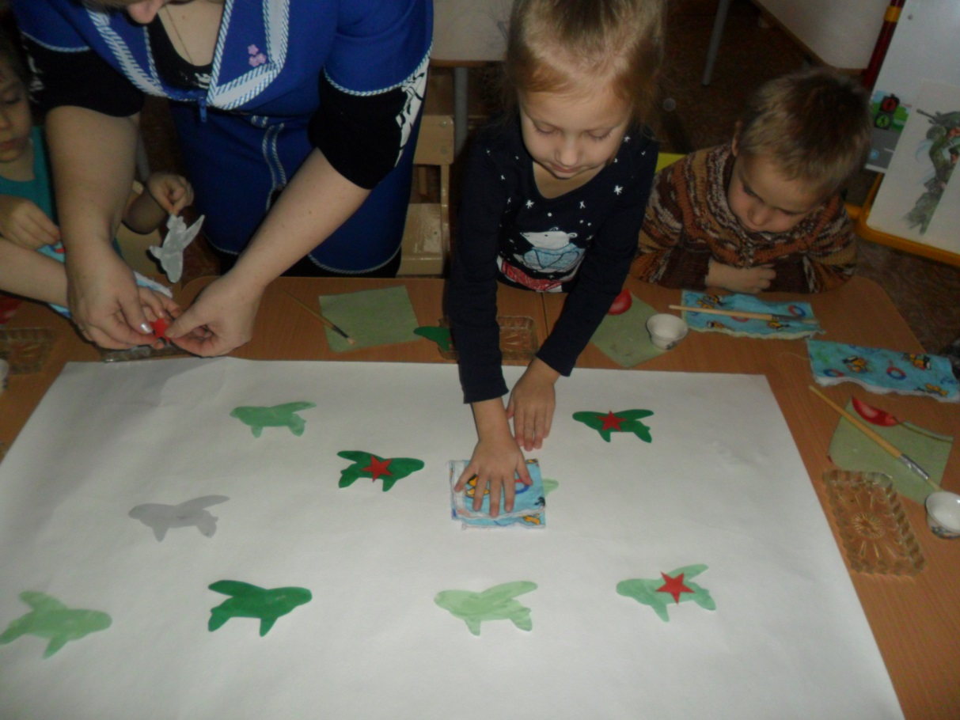

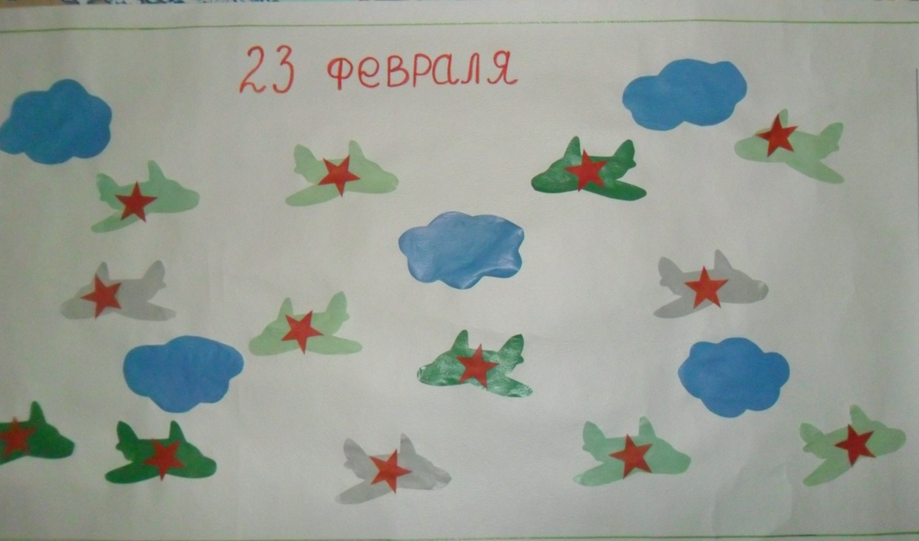

Выставка военной техники

